AGENDA DI TRANSIZIONE

PER L’ENERGIA PULITA
INSERIRE QUI
IL LOGO
DELL’ISOLA

[INSERIRE IL NOME DELL’ISOLA]
Autore:
Versione: mese/anno
Introduzione per gli autori dell’ Agenda di Transizione per l’Energia Pulita
L'Agenda di Transizione per l'Energia Pulita è una tabella di marcia strategica per la transizione dell'isola verso l'energia pulita, come desiderato dalla comunità dell'isola. È il risultato di un processo partecipativo su tutta l'isola che riunisce tutte le parti interessate per analizzare le dinamiche dell'isola, sviluppare una visione condivisa e costruire percorsi di transizione verso questa visione. L'Agenda di Transizione pone le basi strategiche per sviluppare piani di decarbonizzazione che coprano l'aspetto tecnico, finanziario e organizzativo della transizione di energia pulita dell'isola.
A complemento di questo modello, il Manuale di transizione delle isole guida le comunità insulari attraverso il processo di scrittura dell'Agenda di Transizione. Il manuale è disponibile online in inglese, spagnolo, francese, greco croato, porteghese, tedesco e italiano. Le sezioni e sottosezioni di questo modello si riferiscono a capitoli specifici del Manuale di Transizione dell'isola.
Il contenuto che gli autori devono modificare è evidenziato in [parentesi verdi]. Le descrizioni su come compilare l'agenda sono scritte in corsivo grigio. Al termine, rimuovi sia le evidenziazioni che il testo in corsivo grigio.
L'obiettivo di questo modello è quello di strutturare la tua Agenda di Transizione per l'Energia Pulita. Il modello è pensato per adattarsi alle esigenze specifiche della tua isola. Le isole sono incoraggiate a sviluppare la propria identità visiva e possono scegliere modi alternativi per diffondere la propria Agenda di Transizione - come una pagina web interattiva, un poster, ecc. - purché siano soddisfatti i requisiti minimi elencati di seguito.
Un'agenda di transizione per l'energia pulita deve soddisfare i seguenti requisiti di contenuto:
- È composto da almeno due parti: una parte che descrive la situazione attuale sull'isola e una seconda parte focalizzata su una visione futura dell’isola e sul percorso necessario per raggiungere tale visione.
- La parte I comprende almeno:
- Una descrizione generale della geografia dell'isola, dell'economia e della popolazione.
- Una descrizione dell'attuale sistema energetico.
- Una mappatura degli stakeholder che individua le parti interessate rilevanti per l’isola.
- Un'analisi della politica e dei regolamenti che sovrastano il piano.
- - La parte II comprende almeno:
- Una dichiarazione di visione che copre l'intera isola,
- Una descrizione della governance del processo di transizione,
- L'identificazione e la descrizione dei principali percorsi del processo di transizione.
- Una strategia di monitoraggio
- L'agenda di transizione per l'energia pulita contiene il logo Energia pulita per le isole dell'UE e menziona l'iniziativa Energia pulita per le isole dell'UE.
Si noti che un'agenda di transizione è un "documento vivente"; quindi, il suo contenuto potrebbe evolversi nel tempo. Attraverso il loro processo di transizione, le isole possono avere versioni diverse della loro agenda di transizione (una all'inizio e diverse man mano che la transizione si sviluppa). Per evitare equivoci, chiarire la versione del mese e dell'anno nella pagina del titolo dell'Agenda di transizione.
Per qualsiasi dubbio, non esitate a contattare il Segretariato dell’Energia Pulita per le Isole dell’UE attraverso info@euislands.eu
Per ulteriori informazioni sulle attività del Segretariato consultate www.euislands.eu

Prefazione
Questa Agenda di Transizione per l’Energia Pulita per [Isola] è un un percorso strategico e tattico per il processo di transizione verso l’energia pulita come desiderato dalle parti interessate dell’isola.
L’Agenda di Transizione per l’Energia Pulita è stato sviluppato insieme da [Stakeholder 1], [Stakeholder 2], etc. con il supporto di [Stakeholder 3], [Stakeholder 4], etc.
Il team principale che rappresenta i portatori d’interesse ed è responsabile dello sviluppo dell’agenda di transizione per l’Energia Pulita è detto team della transizione. Il Team della Transizione ha un ruolo chiave di coordinamento e facilitazione; dunque, i suoi membri si dovranno impegnare in termini di risorse e disponibilità.
L'agenda di transizione deve essere approvata da tutto il team della transizione e dai principali portatori d’interesse prima di essere pubblicata ufficialmente.

Contenuto
Prefazione 3
Parte I: Dinamiche delle isole 5
Geografia, Economia e Popolazione 5
Situazione Geografica 5
Situazione Demografica 5
Amministrazione Locale 5
Attività Economiche 5
Collegamenti con la terraferma 5
Descrizione del sistema energetico 6
Mappatura degli stakeholder 9
Organizzazioni della società civile 9
Aziende 9
Settore Pubblico 10
Scuola e Università 10
Politica e regolamentazioni 12
Regolamenti e politiche locali 12
Regolamenti e politiche regionali 12
Regolamenti e politiche nazionali 12
Regolamenti e politiche Europee 12
Parte II: Il Percorso di Transizione dell’Isola 13
Visione 14
Governance di Transizione 15
Percorsi 16
Pilastri della Transizione Energetica 17
Monitoraggio 18
Bibliografia 20

Parte I: Dinamiche delle isole
La parte I dell'Agenda di transizione per l'energia pulita mira a fornire un quadro dello stato attuale dell'isola. Ciò include una descrizione della situazione geografica, economica e politica dell'isola, ma anche un'analisi del sistema energetico e delle parti interessate, importanti per la transizione dell'energia pulita.

Geografia, Economia e Popolazione

Situazione Geografica
Descrivere le caratteristiche geografiche dell’isola rilevanti per il processo di transizione

Situazione Demografica
Descrivere le considerazioni demografiche rilevanti nel contesto del processo di transizione

Amministrazione Locale
Descrivere il ruolo dell’amministrazione locale nel processo di transizione

Attività Economiche
Descrivere le principali attività economiche sull’isola e collegarle all’impatto che hanno sulle emissioni di gas serra dell’isola.

Collegamenti con la terraferma
Descrivere i rapporti dell’isola con la terraferma, inclusi collegamenti fisici come rotte di traghetti, ponti o cavi elettrici (anche se quest’ultimo punto dovrebbe essere discusso più approfonditamente nella sezione riguardante la Descrizione del Sistema Energetico). Fare riferimento alle altre dipendenze (ad esempio, se l’isola fa parte di un comune o di una regione sulla terraferma).

Descrizione del sistema energetico
L'ambito della descrizione del sistema energetico dell'isola dipende dalle competenze tecniche disponibili sull'isola. Si consiglia una diagnosi completa del sistema energetico per ciascuno dei vettori energetici rilevanti dell'isola, ad esempio:
- Elettricità
- Riscaldamento e raffreddamento
- Trasporti sull’isola
- Trasporti da e verso l’isola
Informazioni accurate, recenti e dettagliate sul consumo di energia e sulle fonti delle emissioni di gas a effetto serra consentono di elaborare un piano pertinente e promuovono un'allocazione efficiente delle risorse. Sebbene il Segretariato incoraggi le isole a svolgere un'analisi energetica il più esauriente possibile, la mancanza di dati su un determinato vettore non dovrebbe costituire una limitazione allo sviluppo di un'agenda di transizione per l’energia pulita. Lo scopo di questa sezione è di fornire un'istantanea dei vettori che dominano il consumo di energia sull'isola e generano le più alte emissioni di CO₂. Se non sono disponibili dati ufficiali, il consumo di energia e le emissioni possono essere stimati sulla base di determinati presupposti.
Ulteriori informazioni su come sviluppare la descrizione del sistema energetico dell'isola (incluso come raccogliere i dati o su come stimarli nel caso in cui non siano disponibili) sono disponibili nel Manuale di transizione delle isole, capitolo 3 "Comprendere le dinamiche dell'isola", Sezione: "Descrizione del sistema energetico".
Le isole che hanno sviluppato un inventario di base delle emissioni possono inserire un riepilogo dei risultati nella loro pianificazione. Per una guida sullo sviluppo di un inventario di base delle emissioni, le isole possono riferirsi al materiale di riferimento sviluppato dal Patto dei sindaci [1]. Non è necessario un inventario completo delle emissioni di base come requisito minimo per completare un'agenda di transizione per l'energia pulita.
I dati raccolti su tutti i vettori energetici possono essere riassunti seguendo le Tabelle 1 e 2 (sotto). La sezione Descrizione del Sistema Energetico non si limita ai dati: dovrebbe anche includere un testo che descriva come viene generata e consumata energia sull'isola al fine di fornire un quadro completo dei sistemi energetici dell'isola.

Tabella 1: Tabella esemplificativa per riassumere il consumo energetico finale sull’isola. Si raccomanda di includere dati il più dettagliati possibili per ogni vettore. Nel caso tutti i dati non fossero disponibili la tabella può essere adattata alle informazioni accessibili sull’isola.
Dati per l’anno [201X] | Consumo energetico finale [MWh] | Emissioni di CO₂ [tonnellate]
Consumo di elettricità
Residenziale | 1111 | 9999
Settore primario | 1111 | 9999
Industriale | 1111 | 9999
Settore terziario | 1111 | 9999
Trasporti sull’isola
Automobili | 1111 | 9999
Furgoni | 1111 | 9999
Motocicli | 1111 | 9999
Autobus | 1111 | 9999
Ecc. | 1111 | 9999
Trasporti da e per l’isola
Trasporto marittimo | 1111 | 9999
Aviazione | 1111 | 9999
Riscaldamento e raffreddamento
Caldaie a gas | 1111 | 9999
Legno e pellet | 1111 | 9999
Ecc. | 1111 | 9999
TOTALE | 1111 | 9999

Tabella 2. Tabella esemplificativa da includere per le isole dove l’elettricità è prodotta direttamente in situ. Per la generazione con combustibili fossili, il consumo energetico primario deve essere indicato qui. Le energie rinnovabili non consumano energia primaria nel processo di produzione di elettricità; di conseguenza, quelle celle dovrebbero essere lasciate vuote.
Dati per l’anno [201X] | Produzione totale di energia [MWh] | Consumo primario di energia  [MWh] | Emissioni di CO₂  [tonnellate]
Generatori diesel | XX | XX | XX
Turbine a gas | YY | YY | YY
Fotovoltaico solare | ZZ | - | -
Vento | TT | - | -
TOTALE | XYZT | XY | XY

Mappatura degli stakeholder
Questa sezione dovrebbe fornire una panoramica degli attori locali rilevanti per la transizione all'energia pulita sull'isola. In una fase successiva, questo esercizio sarà utile per determinare la governance della transizione e organizzare la consultazione delle parti interessate. Un registro di coinvolgimento degli stakeholder completo, creato da singole celle come indicato di seguito, può essere utilizzato per identificare i decisori importanti nel processo.
Oltre al nome del contatto e dell'organizzazione, è possibile descrivere la prospettiva degli stakeholder sulla transizione. Quale aspetto della transizione verso l’energia pulita colpisce le parti interessate? Quale opinione hanno sul processo di transizione? Ciò consente di identificare i leader dell'isola il cui impegno è più utile nello sviluppo del percorso di transizione dell'isola nella Parte II.
Più informazioni sulla mappatura degli stakeholder si trova nel Manuale di transizione delle isole, Capitolo 3 “Comprendere le dinamiche dell’Isola”, Sezione “Mappatura degli Stakeholder”

Organizzazioni della società civile
Per ogni organizzazione rilevante, si raccomanda di raccogliere i seguenti dettagli:
[Nome dell’Organizzazione]
[Prospettiva sulla transizione]
[Coinvolgimento nella transizione]
[Se possibile, contatto del referente dell’organizzazione]

Aziende
[Nome dell’Organizzazione]
[Prospettiva sulla transizione]
[Coinvolgimento nella transizione]
[Se possibile, contatto del referente dell’organizzazione]

Settore Pubblico

Attori Governativi
[Nome dell’Organizzazione]
[Prospettiva sulla transizione]
[Coinvolgimento nella transizione]
[Se possibile, contatto del referente dell’organizzazione]

Attività Economiche
[Nome dell’Organizzazione]
[Prospettiva sulla transizione]
[Coinvolgimento nella transizione]
[Se possibile, contatto del referente dell’organizzazione]

Scuola e Università

Educazione superiore e Ricerca
[Nome dell’Organizzazione]
[Prospettiva sulla transizione]
[Coinvolgimento nella transizione]
[Se possibile, contatto del referente dell’organizzazione]

Educazione Secondaria
[Nome dell’Organizzazione]
[Prospettiva sulla transizione]
[Coinvolgimento nella transizione]
[Se possibile, contatto del referente dell’organizzazione]

Educazione Primaria
[Nome dell’Organizzazione]
[Prospettiva sulla transizione]
[Coinvolgimento nella transizione]
[Se possibile, contatto del referente dell’organizzazione]

Politica e normativa
Il processo di transizione dell'isola è integrato nella politica e nei regolamenti generali. Comprendere le politiche locali, regionali, nazionali ed europee che governano l'energia e la mobilità consente di identificare gli obiettivi politici che, dall'alto verso il basso, spingono alla transizione.
- Gli aspetti politici e normativi da esaminare possono includere:
- Obiettivi di efficienza energetica o di impiego di energie rinnovabili
- L’impegno dei comuni dell’isola all’interno dell’Accordo dei Sindaci
- Altre regolamentazioni, ad esempio legate alla regolamentazione dei fumi di camino, che può avere un impatto significativo sulla transizione energetica dell’isola

Regolamenti e politiche locali
Da riempire con tutte le politiche o gli schemi rilevanti a livello locale e legati all’energia o alla mobilità

Regolamenti e politiche regionali
Da riempire con tutte le politiche o gli schemi rilevanti a livello regionale e legati all’energia o alla mobilità

Regolamenti e politiche nazionali
Da riempire con tutte le politiche o gli schemi rilevanti a livello nazionale e legati all’energia o alla mobilità

Regolamenti e politiche Europee
Un riassunto delle politiche Europee che influenzano il settore energetico può essere trovato online su: https://euislands.eu/library

Maggiori informazioni su come impiegare e riempire questa sezione di Politiche e Regolamentazioni possono essere trovate nel Manuale di transizione delle isole, Capitolo 3 “Comprendere le dinamiche dell’Isola”, Sezione “Politica e normativa”

Parte II: Il Percorso di Transizione dell’Isola
Il seguente grafico punta a guidare gli autori nello sviluppo della seconda parte dell’Agenda di Transizione. Sono illustrate le Sezioni della Parte II e come il contenuto di ciascuna è legato al resto. La figura è aggiunta come guida all’interno del modello e dovrà essere rimossa dalla versione finale dell’Agenda di Transizione per l’Energia Pulita dell’isola.

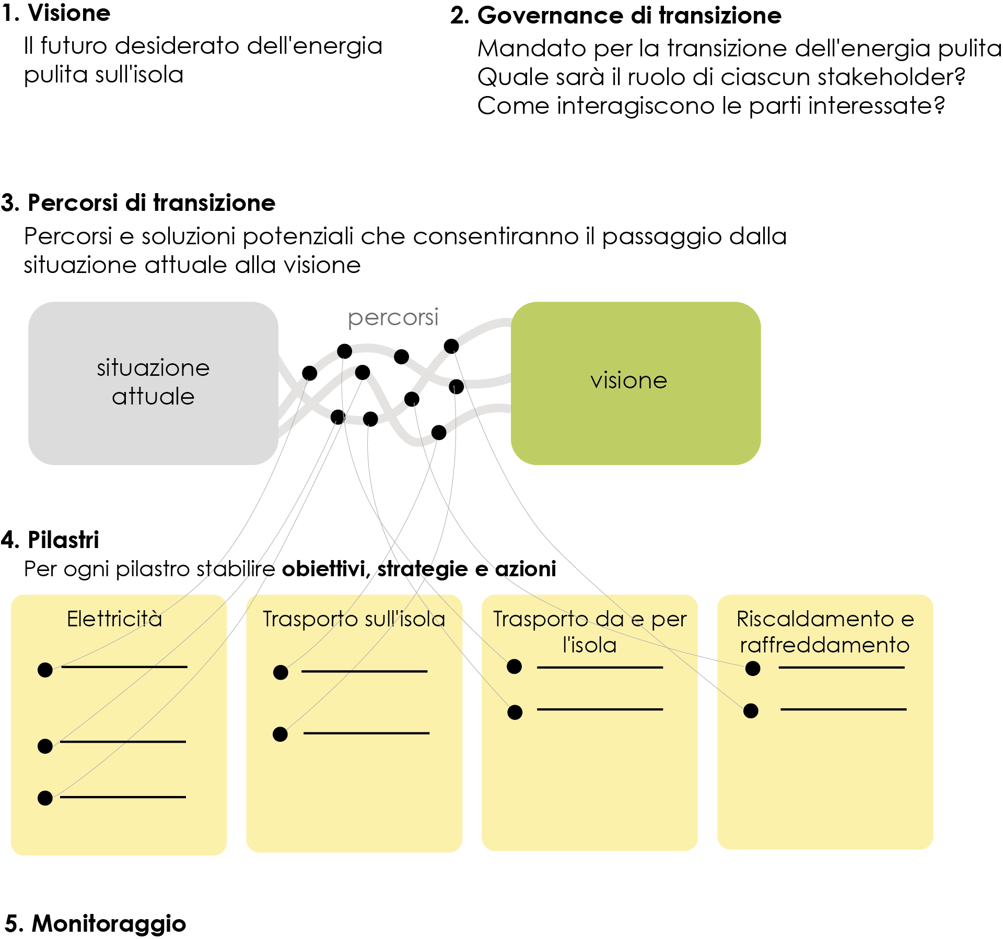

Visione
La visione di un’isola ad energia pulita mira a stabilire un obiettivo condiviso per il processo di transizione. Può essere meglio espresso come una frase o un paragrafo che descrive come gli stakeholder dell'isola vedono l'isola in futuro. Questa affermazione fornisce informazioni sulle future attività di transizione.
Una visione può essere sviluppata in un seminario sulla visione a cui partecipano tutte le parti interessate dell'isola. Il seminario può iniziare immaginando l'isola in futuro e rispondendo alle seguenti domande: Come sarà l'isola nel 2030, nel 2050? Come vivranno le persone? Come si sposteranno da un posto all'altro? Ecc. Per ulteriori informazioni su come organizzare ed agevolare un workshop, si visioni la Workshop Facilitation Guide del segretariato.
Maggiori informazioni su come sviluppare la visione dell'energia pulita di un'isola sono disponibili nel Manuale di transizione delle isole, capitolo 4, sezione "Sviluppare una visione dell'isola": "Creare la visione".

Governance di Transizione
Mentre la sezione Mappatura degli stakeholders mirava a elencare le parti interessate nel processo di transizione, la sezione Governance della transizione si concentra sulla determinazione del ruolo di ciascun attore nel raggiungimento della visione dell'energia pulita. Una chiara struttura di governance è la chiave per il successo del processo di transizione.
Per stabilire come il processo di transizione verrà gestito, è necessario rispondere alle seguenti domande:
- Qual è il ruolo di ciascuno stakeholder nel processo, quali sono le loro risorse e quali le motivazioni che li spingono durante la transizione?
- Come interagiscono e collaborano gli stakeholder durante la transizione?
- Qual è il ruolo delle autorità locali? Fino a che punto si può prevedere la proprietà da parte di cittadini e aziende locali?
- Come si possono allineare gli interessi, le motivazioni e le politiche dei vari stakeholder verso una visione comune?
Insieme a queste domande, è necessario chiarire il mandato del team di transizione. Un esempio di tale mandato sarebbe: "Una piattaforma indipendente istituita dal comune con un comitato consultivo di cooperative di energia rinnovabile", "una camera di commercio locale", ecc.
Ulteriori informazioni su come sviluppare la visione dell'energia pulita di un'isola sono disponibili nel Manuale di transizione delle isole, capitolo 4, "Sviluppo di una visione dell'isola".

Percorsi
Una volta impostata la visione per l'isola, i percorsi di transizione consentono di visualizzare i potenziali percorsi per passare dalla situazione attuale al futuro desiderato. Tali percorsi saranno basati su possibili soluzioni, ad esempio la sostituzione del combustibile fossile con la generazione rinnovabile o la promozione di trasporti puliti. Collegando le possibili soluzioni e costruendo percorsi, il team di transizione può identificare sinergie e indicare limiti e barriere.
Ulteriori informazioni su come costruire percorsi sono disponibili nel Manuale di transizione delle isole, capitolo 5 "Esplorare i percorsi di transizione dell'isola".

Pilastri della Transizione Energetica
I percorsi costruiti per realizzare la visione a partire dalla situazione attuale sono basati o dipendono da soluzioni più specifiche (ad esempio, è previsto che la generazione di combustibili fossili debba essere sostituita da energia rinnovabile, vale a dire solare ed eolica). A questo punto, le soluzioni dovrebbero essere classificate in base ai pilastri della transizione energetica. Seguendo i vettori energetici suggeriti nella sezione Descrizione del sistema energetico, il Segretariato raccomanda di utilizzare i seguenti pilastri:
- Generazione di elettricità
- Riscaldamento e raffreddamento
- Trasporti sull’isola
- Trasporti da e per l’isola
Una volta classificate, le soluzioni possono essere ulteriormente sviluppate nella sezione pilastri. Seguendo l'esempio sopra riportato: i progetti di energia solare ed eolica potrebbero avere delle sequenze temporali, capacità, strutture organizzative, ecc. suggerite, che possono essere ulteriormente spiegate in questo punto.
Le isole con un processo di pianificazione in corso che identifica altri pilastri, sono invitate a utilizzarli fintanto che tutti i pilastri sopra siano coperti. Le isole sono invitate a includere ulteriori pilastri, come la riduzione della domanda e l'efficienza energetica, in base al contesto locale.
Per ciascuno dei pilastri viene identificato un obiettivo generale. Successivamente, possono essere delineate una o più strategie per raggiungere tale obiettivo, seguite dalle azioni dirette da intraprendere per andare avanti.
Ulteriori informazioni su come sviluppare pilastri di transizione per l'energia pulita sono disponibili nel Manuale di transizione delle isole, capitolo 5 "Esplorare i percorsi di transizione dell'isola", sezione "Pilastri della transizione energetica".

Monitoraggio
Il monitoraggio è una parte importante del processo di apprendimento della transizione. Sia il processo di transizione che la governance della transizione dovrebbero essere monitorati e valutati per tenere traccia della loro evoluzione. L'obiettivo del monitoraggio è generare feedback in base ai risultati misurati che consentano di migliorare il processo di transizione mentre è in corso.
I processi di transizione sono incerti per natura; pertanto, l'agenda di transizione per l'energia pulita non può essere un documento statico. Attraverso relazioni periodiche, l'Agenda dovrebbe essere rivista e adattata per adeguarsi alle modifiche.
Una matrice di autovalutazione è disponibile a: https://euislands.eu/transition-indicator insieme a video che spiegano come compilarla. I risultati della matrice di autovalutazione, insieme a una spiegazione dei motivi di ciascun punteggio, dovrebbe essere sintetizzato in questa sezione dell'agenda. L'autovalutazione dovrebbe essere condotta almeno due volte all'anno e l'evoluzione dei punteggi può essere aggiornata nelle versioni successive dell'agenda di transizione.
Ulteriori informazioni su come monitorare il processo di transizione possono essere trovate nel Manuale di transizione delle Isole, capitolo 7 “Monitoraggio della transizione”.
Ulteriori informazioni su come monitorare il processo di transizione sono disponibili nel Manuale di transizione delle isole capitolo 7 “Monitorare la transizione”.
Indicatore 1: Agenda per la transizione verso l’energia pulita
[Punteggio]
[Riassunto della discussione]
Indicatore 2: Visione
[Punteggio]
[Riassunto della discussione]
Indicatore 3: Comunità – Stakeholder
[Punteggio]
[Riassunto della discussione]
Indicatore 4: Comunità – Organizzazione
[Punteggio]
[Riassunto della discussione]
Indicatore 5: Idea di finanziamento
[Punteggio]
[Riassunto della discussione]
Indicatore 6: Piano di decarbonizzazione – diagnosi dell’isola
[Punteggio]
[Riassunto della discussione]
Indicatore 7: Piano di decarbonizzazione – Dati
[Punteggio]
[Riassunto della discussione]
Indicatore 8: Piano di decarbonizzazione – Piano d’azione
[Punteggio]
[Riassunto della discussione]
Indicatore 9: Governance multi-livello
[Punteggio]
[Riassunto della discussione]

Bibliografia
[1] Bertoldi P. (editor), Guidebook 'How to develop a Sustainable Energy and Climate Action Plan (SECAP) – Part 2 - Baseline Emission Inventory (BEI) and Risk and Vulnerability Assessment (RVA), EUR 29412 EN, Publications Office of the European Union, Luxembourg, 2018, ISBN 978-92-79-96929-4, doi:10.2760/118857, JRC112986
Disponibile su:
http://publications.jrc.ec.europa.eu/repository/bitstream/JRC112986/jrc112986_kj-nb-29412-en-n.pdf

